深圳坪山供电局创新工作室展示区更新升级零星采购项目技术规范书

一、技术（规范）标准
符合现行国家、行业及地方标准和技术规范要求。

二、具体技术要求
本项目是深圳坪山供电局创新工作室创新成果展示区更新升级采购项目，项目实施单位为深圳坪山供电局。

（一）项目概况
为更新维护坪山供电局创新工作室建设，需针对创新工作室创新成果展示区更新升级，以丰富创新成果宣传展示效果。展示材料涉及亚克力台卡展示牌、圆形展示台、工作室宣传介绍资料版面设计与印刷等（包括但不限于）。

（二）项目服务期
2025年3月5日前

服务内容

序号 | 项目内容 | 效果图 | 数量 | 备注
1 | 亚克力台卡展示牌 | 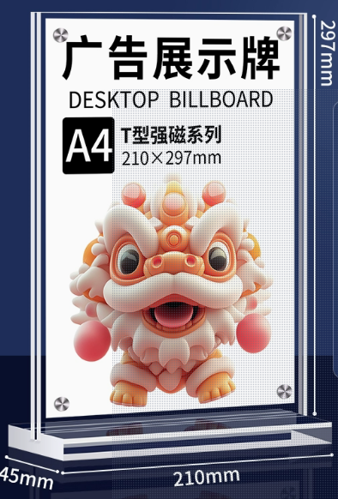 | 10 | 强磁加厚款，内签尺寸：A4（297mmX210mm）
2 | 圆形展台 | 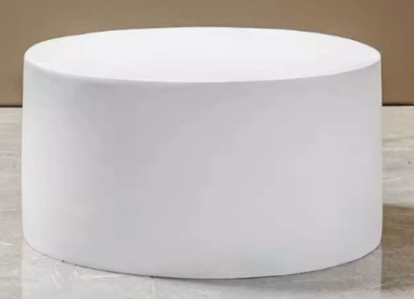 | 8 | 白色，直径40cm，高度10cm
3 | 工作室宣传介绍资料版面设计与印刷 |  | 1 | 三折页50份

（四）服务要求
1.供应商制作的质量符合国家及行业现行有效标准；
2.内容应该按照项目实施单位需求进行设计制作，不满足要求应重新返工；
3.如遇突发情况，供应商可连夜加班制作并送达现场；
4.其他项目实施单位要求的与项目相关服务要求。

